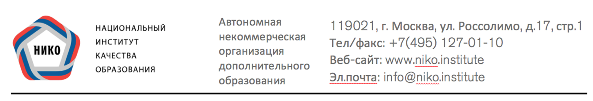

г. Москва 04.02.2022г.

ВЫПИСКА ИЗ ПРИКАЗА № 20 от 2021-09-17

Об утверждении статуса инновационных площадок
АНО ДПО «Национальный институт качества образования» по теме:
«Развитие качества дошкольного образования с использованием Инструментария мониторинга качества дошкольного образования на образовательной платформе „Вдохновение“»

На основании Положения о деятельности инновационных площадок АНО ДПО «Национальный институт качества образования» присвоить Стартовый статус инновационной площадке МУНИЦИПАЛЬНОЕ АВТОНОМНОЕ ДОШКОЛЬНОЕ ОБРАЗОВАТЕЛЬНОЕ УЧРЕЖДЕНИЕ ГОРОДА РОСТОВА-НА-ДОНУ ДЕТСКИЙ САД № 106 по направлению инновационной деятельности «Развитие качества дошкольного образования с использованием Инструментария мониторинга качества дошкольного образования на образовательной платформе „Вдохновение“».

